Почемучки,
юные исследователи.

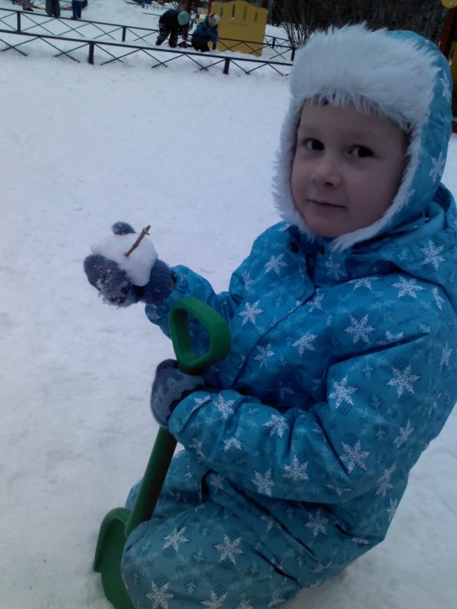

“Расскажи – и я забуду,
покажи – и я запомню,
дай попробовать – и я пойму.”
Китайская пословица
Введение
«Чем больше ребенок видит, слышит и переживает, чем больше он узнает и усваивает, чем большим количеством элементов действительности он располагает в своем опыте, тем значительнее и продуктивнее при других равных условиях будет его творческая деятельность», — писал классик отечественной психологической науки Лев Семенович Выготский.

Малыш — природный исследователь окружающего мира. Мир открывается ребенку через опыт его личных ощущений, действий, переживаний.
Благодаря этому он познает мир, в который пришел. Он изучает все как может и чем может – глазами, руками, языком, носом. Он радуется даже самому маленькому открытию. Почему же у большинства ребят с возрастом интерес к исследованиям пропадает? Может быть, в этом виноваты мы, взрослые? Нередко на стремление ребенка познакомиться с окружающим миром мы реагируем так: «Отойди немедленно от лужи, ты уже испачкала платье! Не трогай песок руками, он грязный! Возьми совок! Отряхни руки, посмотри, они уже все в песке! Выбрось эту гадость, где ты только такое находишь? Лучше покатайся на качелях! Брось камень, испачкаешься! Не смотри по сторонам, а то споткнешься! Лучше смотри под ноги!» Может быть, мы – папы и мамы, бабушки и дедушки, воспитатели и учителя, сами того не желая, отбиваем у ребенка естественный интерес к исследованиям? Проходит время, и ребенок уже сам говорит другим детям: нельзя трогать песок руками, он грязный, и ему уже совершенно неинтересно, почему с деревьев опадают листья. Может быть, мы просто утратили детскую способность видеть и наблюдать? Для того чтобы дети не потеряли интерес к окружающему миру, важно вовремя поддержать их стремление исследовать все и вся. Пусть даже при этом пострадает красивая одежда или испачкаются руки. Одежду можно постирать, руки – помыть. А вот исчезнувший интерес к окружающему с годами восстановить практически невозможно.

Как обустроить комнату ребенка-исследователя
Любые родители мечтают, чтобы у их ребенка с самого раннего детства был собственный уголок в квартире. А еще лучше – детская комната. К счастью, отдельная детская в наше время не редкость. Любящие папа и мама тщательно продумывают дизайн этой комнаты, долго и с любовью подбирают каждый предмет обстановки.
Почему-то многие родители считают, что в детской игрушек должно быть не просто много, а очень много. Самых разных, больших и ярких. Игрушки у ребенка должны быть, только не забывайте, что когда их слишком много, они перестают нести свою полезную функцию. Особо продвинутые родители стремятся к тому, чтобы в детской были и другие полезные для развития ребенка вещи: спортивная стенка, доска, иногда, даже, вместе с партой и т. Д. В связи с этим, существует еще несколько интересных и функциональных идей, обеспечивающих в детской развивающую предметную среду, позволяющих ребенку более активно познавать окружающий мир.
Кто сказал, что зеркало в детской – вещь ненужная? Проходя мимо любых зеркальных поверхностей в квартире, вы обязательно бросаете взгляд на свое отражение. Любому человеку это важно, а детям, особенно дошкольного возраста – вдвойне. Так что предоставьте своему ребенку такую возможность.
Не важно кто у вас – девочка или мальчик – пусть в детской комнате будет зеркало, а еще лучше – трюмо, чтобы ребенок мог видеть свое отражение в разных ракурсах. Это своего рода адаптация внешнего вида к самому себе, что чрезвычайно важно для формирования правильного представления о себе, для самооценки ребенка, прививания навыков опрятности.
Не ругайте малыша, если он подолгу вертится перед зеркалом – это только полезно: он «знакомится» с собой, познает себя со стороны, выносит свои суждения. А на полочку возле зеркала будет совсем не лишним положить, как минимум, расческу, а еще лучше – набор детской косметики. И опять же не важно, кто у вас – мальчик или девочка, для мальчиков подобные наборы тоже существуют, ведь любой настоящий мужчина должен следить за собой.

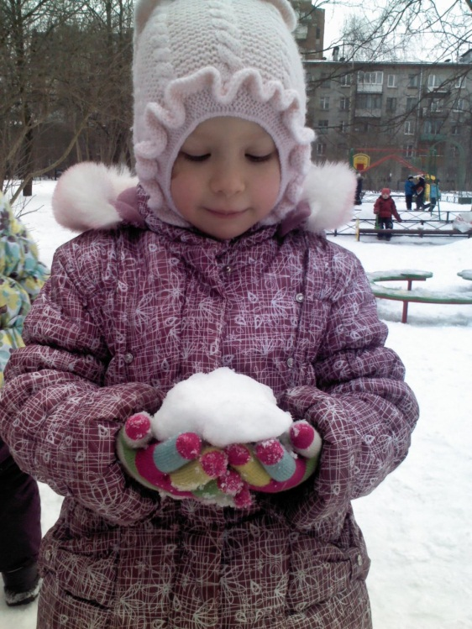
А еще в детской комнате было бы нелишне выделить место для… лаборатории. Да, да, это – серьезно! Любой ребенок – исследователь. А теперь вспомните свою реакцию, когда ваш сын с гордостью приносит показать вам разобранную до последнего колеса навороченную машину, которую вы толь-ко вчера, не жалея денег купили ему. Или дочка с увлечением делает стрижку ежиком своей красавице-кукле Барби. Дорогих игрушек, конечно, жалко. Но, это, как говорится, наши проблемы, а вот юного исследователя ругать не стоит. Ведь для него все предметы (а игрушки – тем более) далеко не только персонажи чинных игр: это было бы слишком скучно. Это еще и богатейший материал для исследования, для познавания жизни, если хотите. Как и из чего сделана машинка; почему часики все время тикают; а для чего нужен вот этот винтик и почему он обратно на место не становится? Радуйтесь, если ребенок задает вам эти вопросы, значит, он нормально развивается.
Попробуйте направить познавательную активность вашего малыша в конструктивное русло: не пожалейте места для элементарной детской лаборатории. Тем более, что для этого и нужно-то всего пару ящиков или полок. Пусть там лежат всевозможные необходимые для удовлетворения детской любознательности предметы: магниты, уже не работающие телефоны, увеличительные стекла, бинокли, калькулятор, - да мало ли что еще, чего папе или маме не жалко. И обязательно примерно раз в две недели пополняйте лабораторию новыми предметами (не забывая убирать уже отслужившие, к которым ребенок потерял интерес), объясняя, как они используются, для чего могут пригодиться.
Еще одна полезная и интересная вещь – «мешочек добрых дел». Эта идея принадлежит одному замечательному педагогу – психологу. Это, действительно, должен быть настоящий мешочек (вы можете сшить его вместе с ребенком и украсить вышивкой или аппликацией) или яркая, опять же, сделанная собственными руками коробочка. Уже 2-3 летний малыш вполне способен понять, что есть плохие и хорошие поступки. И, наверняка, вы не раз говорили об этом. Но одних слов с детьми бывает недостаточно.
«Мешочек добрых дел» поможет вам провести незабываемый наглядный урок. Положите рядом с мешочком цветные камешки, или крупные пуговицы, или кубики, или бусины. Помыл малыш свою чашку (пусть даже и разбил, но ведь – помыл!) – положите вместе с ним в мешочек светлую пуговицу; пожалел на улице собачку – еще одну. А если, например, ударил мальчика во дворе или не убрал за собой игрушки – в мешочек опускается темная пуговица. И обязательно объясняйте ребенку, почему какой-то поступок считается хорошим, а какой – нет. Если он спорит с вами, не соглашается – выслушайте его точку зрения, выскажите свою, ведь в этом моменте крайне важно не диктовать что-то, а прийти к соглашению, чтобы ребенок вас действительно понял. Итоги заполнения «мешочка добрых дел» хорошо подводить в конце недели всей семьей. Высыпанные на всеобщее обозрение цветные пуговицы будут выглядеть весьма красноречиво и без долгих педагогических разборок, стоит только подсчитать количество темных и светлых пуговиц, камешков или кубиков.
В повседневном воспитании, как вы догадываетесь, не бывает мелочей. Выдающийся польский врач и педагог Януш Корчак, всю свою жизнь посвятивший детям, предложил иметь в детском уголке «шкаф находок». Что же это такое? Пусть даже не шкаф, пусть это будет специально отведенная полочка, на которую ребенок (а еще лучше – все члены семьи) будут приносить и складывать все необычное, что они нашли в окружающем мире, на природе (камушек, корень дерева, красивый листочек, фантик и т. Д.). Это необходимо для развития наблюдательности, фантазии, чувства прекрасного и речи детей. Разговоры вокруг находок можно повести в тот же день, а можно отвести для этого время в выходные дни, когда вся семья в сборе. Задайте ребенку вопросы: что тебе нравится в этом камешке, на что (или кого) он похож? Придумайте вместе волшебную историю этого камушка и назовите его как-нибудь интересно. А за самое интересное название или историю можно присудить приз.
Вас беспокоит, что ребенок вечно разбрасывает свои вещи, а потом не может их найти? И вы поняли, что нотации на него не действуют, проскальзывают мимо ушей? Тогда заведите в квартире «уголок потерянных вещей», он окажет вам неоценимую помощь в воспитании собранности (кстати, не только ребенка, но и вашей собственной!). В этот уголок все члены семьи относят все, что нашли лежащим не на месте. Не удивляйтесь, если там окажутся не только детские вещи, но и, например, папина ручка, дедушкины очки или мамины тапочки. Чем не взаимоконтроль в действии? Подобная наглядность даст сто очков вперед любым педагогическим наставлениям.
И это далеко не все, что может находиться в детской. Как видите, простору для вашей педагогической фантазии остается много. И не бойтесь, что ее ограничит размер помещения. Ведь почти все из вышеперечисленного много места не займет. В крайнем случае, можно потеснить емкости, доверху наполненные игрушками, которые далеко не всегда способны оказать такую же пользу. 